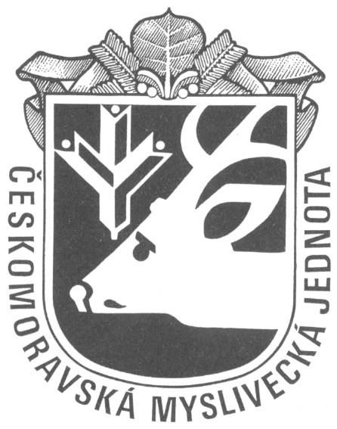

Českomoravská myslivecká jednota z.s. – Lešanská 1176/2a, 140 00 Praha 4

PLÁN KYNOLOGICKÝCH AKCÍ na rok 2026
Pro OMS, z.s., ČMMJ: Rokycany
Druh zkoušek |  | datum | pro skupiny plemen | poznámka
Podzimní zkoušky (PZ) |  | 24. 10. 2026 | Všechna plemena | HS Litohlavy-Klabava
Lesní zkoušky (LZ) |  | 8. 8.2026 | Ostatní plemena | MS Vojtěch Mýto
Barvářské zkoušky (BZ) |  | 15. 8.2026 | Ostatní plemena | MS Vojtěch Mýto
Zkoušky z vodní práce (VP) |  | 22. 8.2026 | Všechna plemena | MS Borecký Vrch Kařez
Honičské zkoušky (HZ) |  | 7.11.-8.11.2026 |  | Lesy města Rokycan
Barvářské zkoušky honičů (BZH) |  | 6. 6.2026  26. 9.2026 |  | LMR - polesí Cháchov  LMR polesí Cháchov
Norování nováčků (N) |  | 16. 5. 2026 |  | LMR - umělá nora pod Kotlem
Jarní svod psů |  | 18. 4. 2026 |  | Bažantnice MS Stráně Rokycany
ZV |  | 23. 5. 2026 | Všechna plemena | HS Litohlavy Klabava
Klubové akce :
LZ ohaři - KCHČF |  | 13.6.2026 |  | HS Ejpovice
KZVP, CACT  KPZ ,CACT  KZVP, CACT | 13.6.2026  8.8.2026  9.8.2026 |  | RK CZ, CACT  RK CZ, CACT  RK CZ, CACT | Buková, Plzeň-jih  Strážiště u Mladotic  Strážiště u Mladotic

